

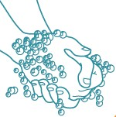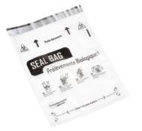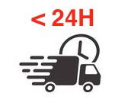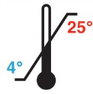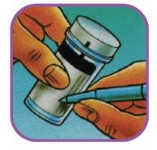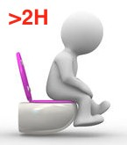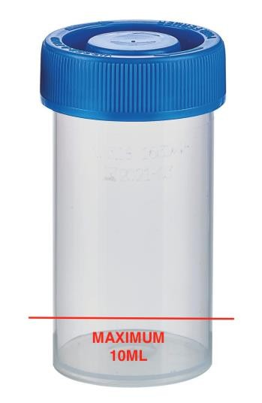

**PRELEVEMENT URINES PREMIER JET**

*it-G-C/134v03*

Attention : Pour la femme, le 1er jet urinaire n’est pas un mode de recueil recommandé, privilégier le prélèvement vaginal.

**Hygiène**

**LAVAGE DES MAINS**

**Renseignements**

**REMPLIR LA FEUILLE DE RENSEIGNEMENT**

Penser à préciser les éléments suivants

-Date/Heure

-Anti-Infectieux

-**Signes cliniques** : brûlures, douleur bas ventre, …

-Indications **:** suspicion d’infection, contrôle après traitement …

**Recommandations**

- Si possible **avant** l’instauration du traitement anti-infectieux (antibiotique)

- Ne pas effectuer de toilette intime avant le recueil d’urine

- Si possible au lever, **sur la première miction du matin sinon ne pas uriner 2h avant le prélèvement.**

- Ne pas réaliser pendant la période menstruelle

En cas de contrôle après traitement :

* Pour C.trachomatis : attendre 5 à 6 semaines après l’arrêt pour réaliser un nouveau prélèvement.
* Pour mycoplasmes et Trichomonas : attendre 15 jours

**Prélèvement**

**A/ Déboucher** le flacon

**B/ Uriner le 1er jet (< 10ml)** dans le flacon

IL est PRIMORDIAL DE NE RECUEILLIR QUE LES PREMIERES GOUTTES D’URINES EMISES

**C Revisser** le bouchon à fond

**Identification**

**NOTER VOTRE NOM, PRENOM ET DATE DE NAISSANCE SUR LE FLACON**

**Transmission**

Placer le flacon et la feuille de renseignement dans la poche

+ ORDONNANCE

Rapporter le prélèvement au laboratoire :